## Diseño y usabilidad

El contenido de una página web es lo más importante pero un buen contenido con un mal diseño no es una buena página web. Tampoco sirve de nada un buen diseño con un mal contenido.

El diseño y contenido de la página desarrollada para el sistema de venta de playeras, debe de cubrir algunos aspectos como los que a continuación se presentan, esto, con la intención de tener un buen producto, tanto en funcionalidad, como en diseño.

El sistema debe cumplir con:

**Comodidad para el visitante**. Le debe de resultar cómodo navegar por el sitio, y también debe de poder captar la información (texto, imágenes, flash, vídeos...). Por eso es importante un buen sistema de navegación, y presentar el contenido de forma clara y espaciada.

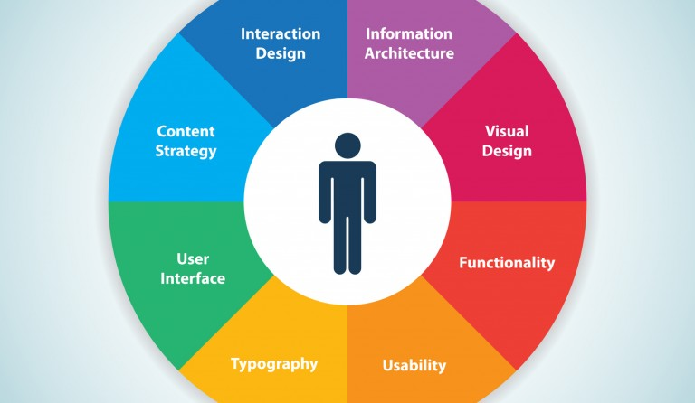**Comodidad para el autor**. Cuanto más fácil nos resulte realizar modificaciones, mejor. Por eso separaremos el contenido del diseño, utilizando hojas de estilo.

**Accesibilidad**. Debe ser de la manera más simple posible guiando al visitante de manera intuitiva.

**Usabilidad**. Debe ser fácil de usar, no debe que causar algún conflicto en la búsqueda de herramientas o de apartados a los que el usuario quiera ingresar.

**Transmitir**. El diseño debe de transmitir lo que el usuario puede esperar de él. Por ejemplo, de un banco esperamos seriedad, por lo que un diseño informal puede ser contraproducente. En este caso vendría bien un diseño llamativo y no tan formal como el del banco, dado que debe atraer a la gente y debe ser atractivo tanto los clientes como para el publico en general.

**Bonito y original**. El diseño debe de ser agradable, combinar bien colores, organización de los elementos, etc. Y cuanto más original sea, más lo será nuestro sitio.

**Simple**. Cuanto más simple sea el diseño, más se facilitarán el resto de aspectos que hemos comentado.

Otro punto importante dentro del diseño del sitio es, la gama de colores que se piensan utilizar, dado que la página ofrece un servicio de ventas playeras se sugiere usar colores llamativos pero que no sean tan contrastantes, para que de este modo la visibilidad que el cliente tenga sea buena, llamativa y de su agrado.

Como sugerencia, podrían usarse colores como el verde, el azul, blanco, amarillo, violeta, claro está, tomando en cuenta todos los aspectos de usabilidad que anteriormente se describieron. Si bien hay que hacer que la pagina no parezca un arcoíris con el color de texto y fondos muy contrastantes, es bueno poner ciertos elementos que hagan llamativo el ambiente, que no sean un ambiente plano, sin chiste, debe generar interés mediante el contenido y la manera en la que este se presenta.